|  |  |  |
| --- | --- | --- |
|  | به نام خدا |  |
| **دانشگاه تهران**  **دانشکده‌ مهندسی برق و کامپیوتر**  **VLSI**  **گزارش** **پروژه‌ دوم** | | |

|  |  |
| --- | --- |
| امیرحسام جعفری راد | نام و نام خانوادگی |
| 810100247 | شماره‌ دانشجویی |
|  | تاریخ ارسال گزارش |

­

فهرست

گام اول 2

گام دوم 3

گام سوم 4

گام چهارم 5

# گام اول

در این بخش در فایل part 1.sp ابتدا تک تک گیت ها را بصورت ترانزیستوری نوشته و متغییری که با آن توانایی تغییر w را داشته باشیم نیز پارامتر k انتخاب شده است. سپس مدار کلی در بخش TOP با ایستنس گرفتن از ماژول های ساخته شده انجام شده است.

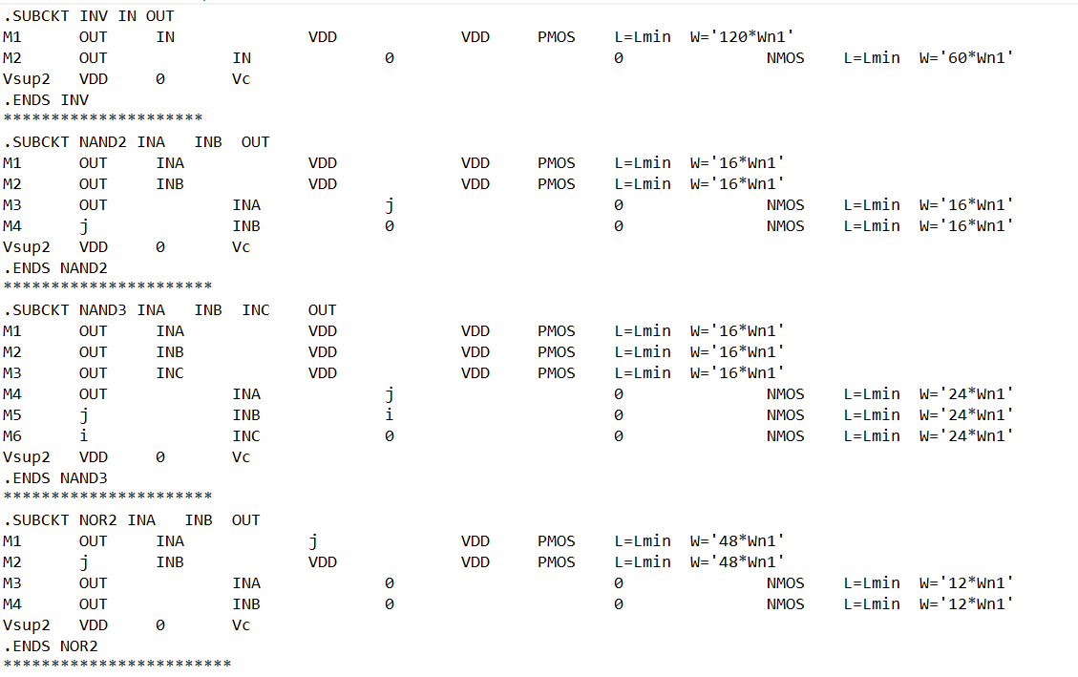

# گام دوم

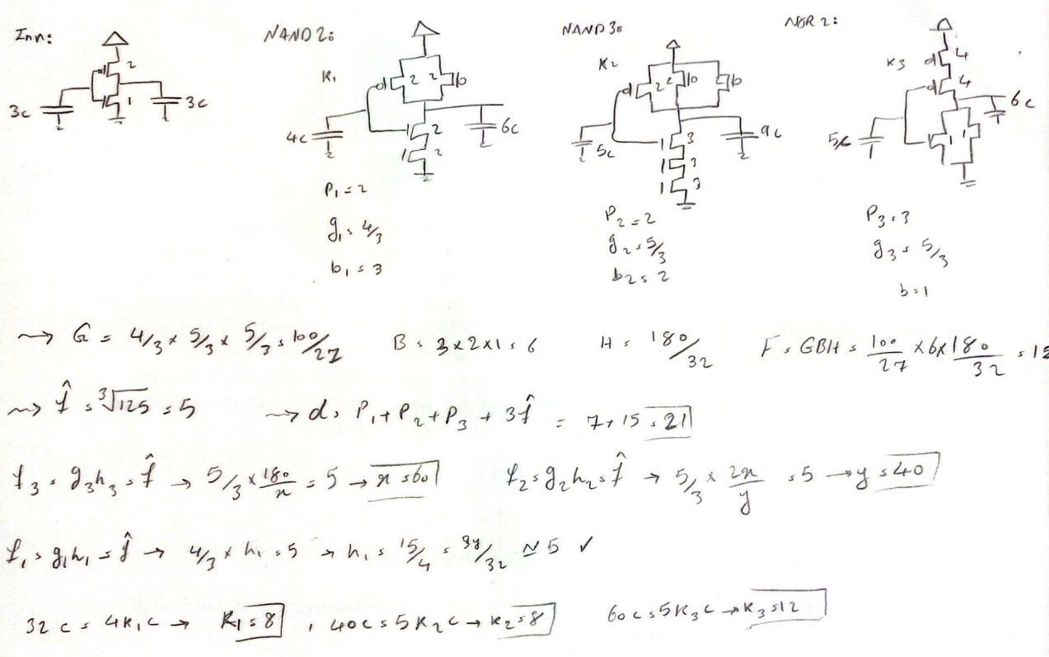نکته ای که در نظر گرفته شده این است که طبقه اخر که یک اینورتر میباشد به عنوان خازن خروجی لحاظ شده است. محاسبات انجام شده به شرح رو به رو می‌باشد:

# گام سوم

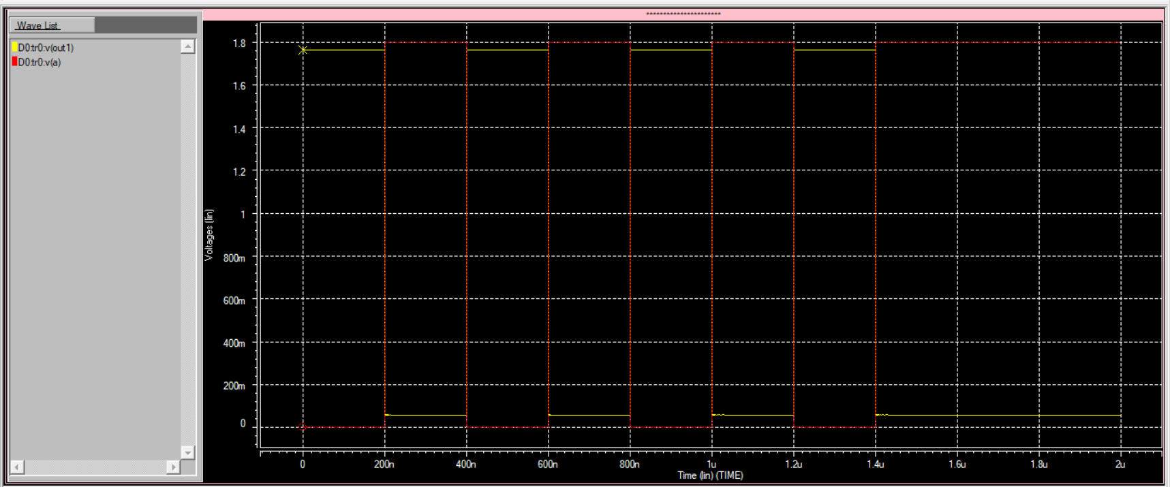کد مورد نظر در فایل part 3.sp ذخیره و شکل موج خروجی مطابق انتظار به صورت زیر است:

همچنین زمان rise time و fall time نیز از طریق دستورات زیر درفایل استفاده شده است:

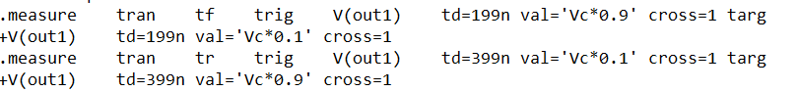

نتایج در فایل .lis به صورت زیر میباشد:

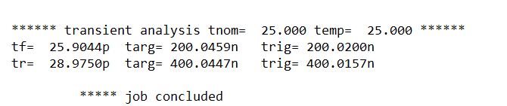

# گام چهارم

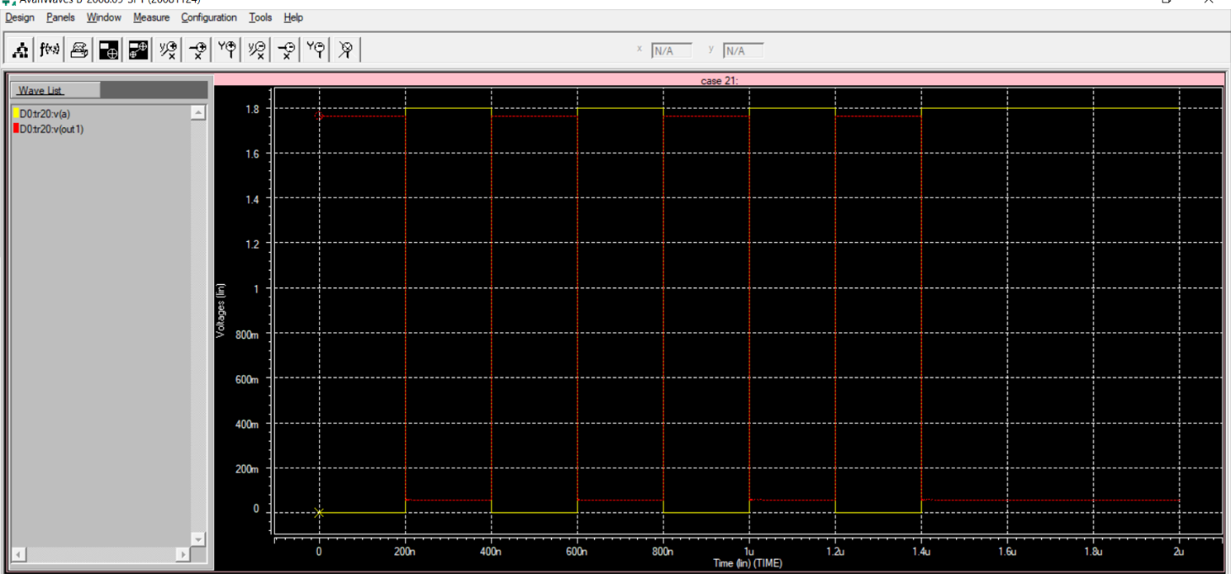با اضافه کردن دستورات مروبط به alter به کد به نتیجه شبیه سازی زیر خواهیم رسید:

کد اضافه شده نیز به شرح زیر است:

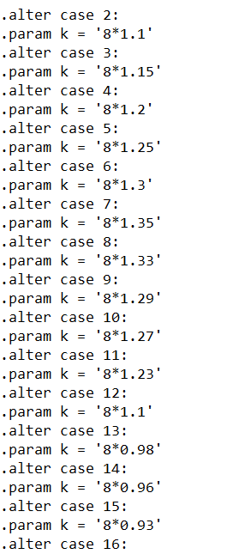

همچنین خروجی های دیگر نیز به ازای هر کیس در alter در فایل .lis گزارش شده اند. به عنوان مثال برای کیس سوم به شرح ذیل خواهد بود:

